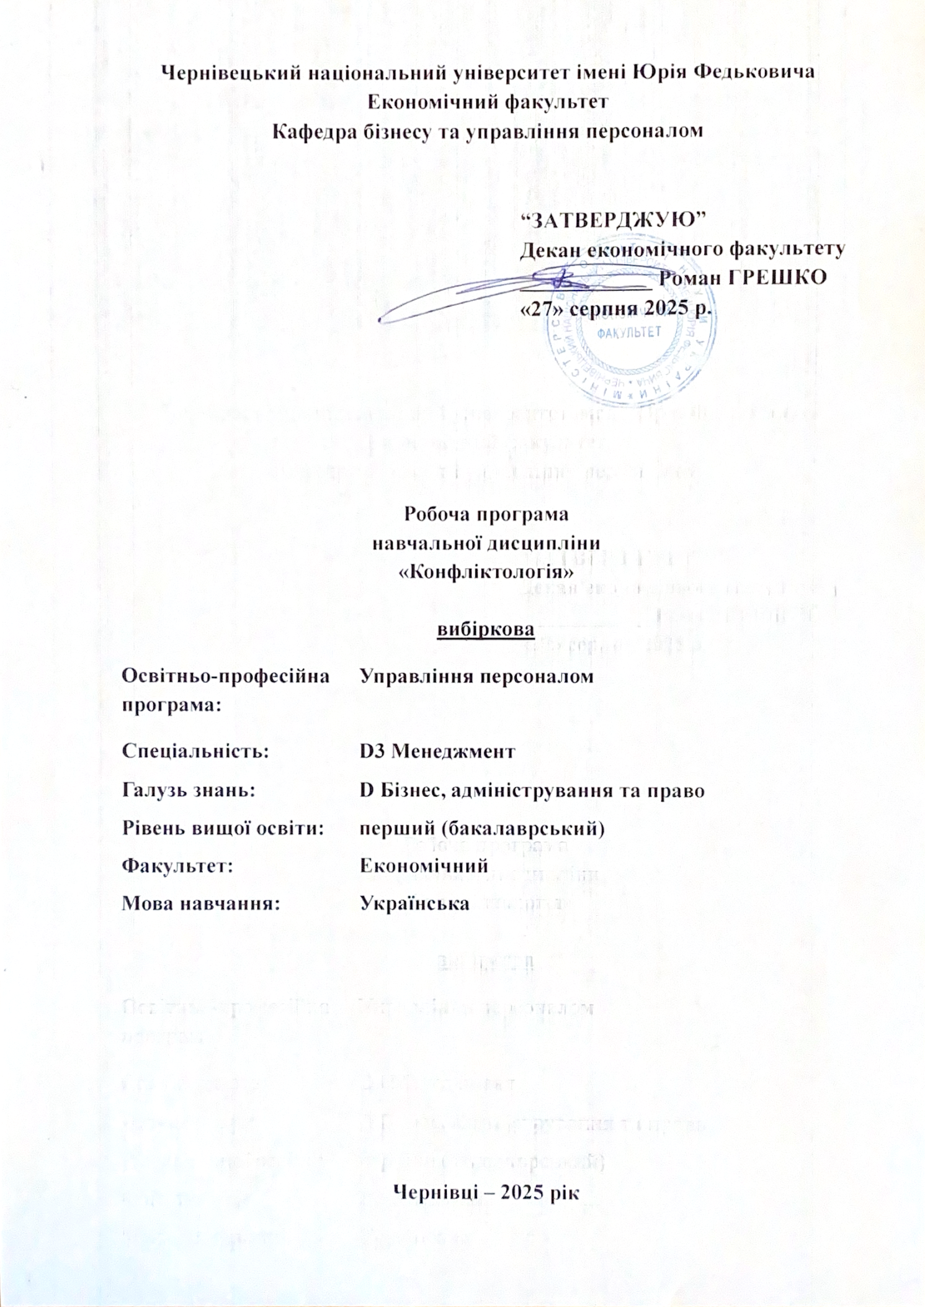
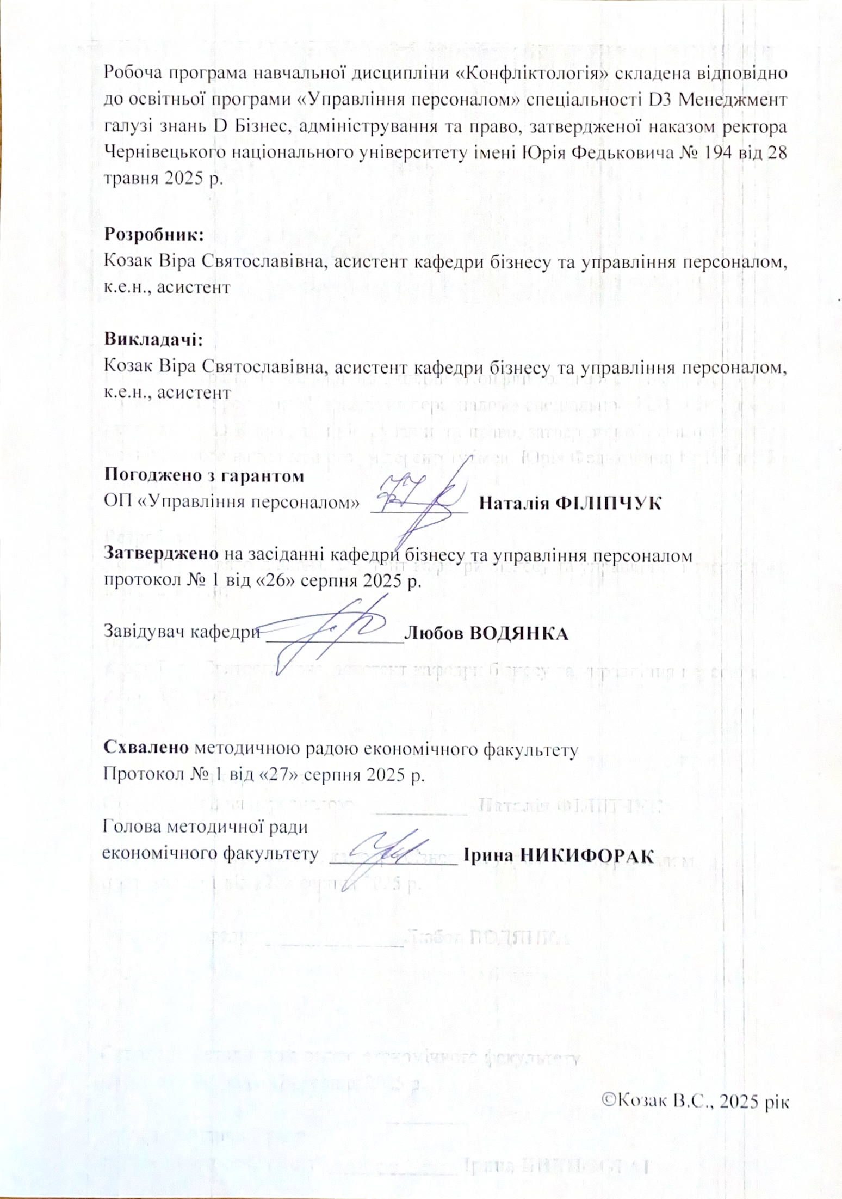
Мета навчальної дисципліни

Метою навчальної дисципліни «Конфліктологія» є формування у здобувачів уявлення про теоретичні основи та закономірності функціонування конфліктологічної науки, вивчення її специфіки; розкриття принципів пізнання конфліктів, причин виникнення, етапів протікання і визначення способів їх завершення; набуття знань у дослідженні конфліктів у різних сферах життєдіяльності людей; вміння формувати механізми та технології їх врегулювання та розв’язання і своєчасного попередження; здатність прогнозувати розвиток соціальних конфліктів.
Пререквізити
Вивчення даної навчальної дисципліни здобувач розпочинає, прослухавши такі навчальні дисципліни, як: «Філософія», «Психологія», «Соціологія», «Фізіологія і психологія праці», «Організаційна поведінка».
Результати навчання
Відповідно до освітньо-професійної програми підготовки бакалаврів галузі знань D Бізнес, адміністрування та право за спеціальністю D3 Менеджмент освітня програма Управління персоналом вивчення дисципліни сприяє формуванню компетентностей та програмних результатів навчання:
Інтегральна компетентність:
Здатність розв'язувати складні спеціалізовані задачі та практичні проблеми, які характеризуються комплексністю і невизначеністю умов, у сфері менеджменту або у процесі навчання, що передбачає застосування теорій та методів соціальних та поведінкових наук.
Загальні та фахові компетентності:

ЗК3. Здатність до абстрактного мислення, аналізу, синтезу.

ЗК4. Здатність застосовувати знання у практичних ситуаціях.

ЗК11. Здатність до адаптації та дії в новій ситуації.

ЗК12. Здатність генерувати нові ідеї (креативність).

ЗК13. Цінування та повага різноманітності мультикультурності.

ЗК15. Здатність діяти на основі етичних міркувань (мотивів).

Спеціальні (фахові) компетенції:

СК7. Здатність обирати та використовувати сучасний інструментарій менеджменту.

СК9. Здатність працювати в команді та налагоджувати міжособистісну взаємодію при вирішенні професійних завдань.

СК11. Здатність створювати та організовувати ефективні комунікації в процесі управління.

СК14. Розуміти принципи психології та використовувати їх у професійній діяльності.

СК15. Здатність формувати та демонструвати лідерські якості та поведінкові навички.
Програмні результати навчання:

ПРН 9. Демонструвати навички взаємодії, лідерства, командної роботи.

ПРН 10. Мати навички обґрунтування дієвих інструментів мотивування персоналу організації.

ПРН 11. Демонструвати навички аналізу ситуації та здійснення комунікації у різних сферах діяльності організації.

ПРН 14. Ідентифікувати причини стресу, адаптувати себе та членів команди до стресової ситуації, знаходити засоби до її нейтралізації.

ПРН 15. Демонструвати здатність діяти соціально відповідально та громадсько свідомо на основі етичних міркувань (мотивів), повагу до різноманітності та міжкультурності.

ПРН 16. Демонструвати навички самостійної роботи, гнучкого мислення, відкритості до нових знань, бути критичним і самокритичним.

ПРН 17. Виконувати дослідження індивідуально та/або в групі під керівництвом лідера.
ПРН 18. Аналізувати ситуацію на ринку праці, формувати рекомендації для прийняття ефективних HR-рішень з урахуванням економічних і соціально-трудових чинників.
Опис навчальної дисципліни

Загальна інформація

Форма навчання | Рік підготовки | Семестр | Кількість |  | Кількість годин |  |  |  |  |  | Вид підсумко  вого контролю
Форма навчання | Рік підготовки | Семестр | кредитів | годин | лекції | практичні | семінарські | лабораторні | самостійна робота | індивідуальні завдання | Вид підсумко  вого контролю
Спеціальність D3 Менеджмент, ОПП Управління персоналом
Денна | 1 | 2 | 3 | 90 | 30 | 16 | - | - | 44 | - | залік

Структура змісту навчальної дисципліни
Назви змістових модулів і тем | Кількість годин
Назви змістових модулів і тем | денна форма |  |  |  |  |  | заочна форма
Назви змістових модулів і тем | усього | у тому числі |  |  |  |  | усього | у тому числі
Назви змістових модулів і тем | усього | л | п | лаб | інд | с.р. | усього | л | п | лаб | інд | с.р.
Змістовий модуль 1. Теоретико-методологічні основи конфліктології
Тема 1. Розвиток конфліктології як науки і навчальної дисципліни | 10 | 3 | 2 |  |  | 5
Тема 2. Природа конфліктів | 11 | 4 | 2 |  |  | 5
Тема 3. Динаміка конфлікту | 12 | 4 | 2 |  |  | 6
Тема 4. Першопричини міжособистісних, внутрішньоособистих і внутрішньогрупових конфліктів та їх перешкоди | 12 | 4 | 2 |  |  | 6
Разом за змістовим модулем 1 | 45 | 15 | 8 |  |  | 22
Змістовий модуль 2. Управління конфліктами
Тема 5. Методи і форми керування конфліктами | 10 | 3 | 2 |  |  | 5
Тема 6. Технологія попередження та профілактика конфліктів | 11 | 4 | 2 |  |  | 5
Тема 7. Управлінська діяльність і конфліктогени | 12 | 4 | 2 |  |  | 6
Тема 8. Переговори і прсередництво | 12 | 4 | 2 |  |  | 6
Разом за змістовим модулем 2 | 45 | 15 | 8 |  |  | 22
Загальна кількість годин | 90 | 30 | 16 |  |  | 44

Тематика лекційних занять з переліком питань

№ п/п | Назва тем | Кількість годин
1 | Тема 1. Розвиток конфліктології як науки і навчальної дисциплін  1. Предмет, метод, структура конфліктології. Взаємозв’язок конфліктології з іншими науками.  2. Основні принципи і методи конфліктології. Вимоги до методів конфліктологічного дослідження.  3. Функції конфліктології в суспільстві.  4. Встановлення конфліктології як самостійної науки в структурі соціально-гуманітарних знань.  5. Становлення конфліктології як науки в Україні та її розвиток на сучасному етапі. | 3
2 | Тема 2. Природа конфліктів  1. Конфлікт як вид соціальної взаємодії та форма матеріалізації протиріч. Структурна модель конфлікту.  2. Необхідні та достатні умови виникнення конфлікту.  3. Причини виникнення та наслідки конфліктів.  4. Основні види класифікації конфліктів.  5. Межі та функції конфліктів. | 4
3 | Тема 3. Динаміка конфлікту  1. Поняття конфліктної ситуації, етапи визрівання конфліктної ситуації.  2. Основні періоди і етапи розвитку конфлікту.  3. Ескалація конфлікту.  4. Економічний конфлікт.  5. Поводження людей у конфліктах. | 4
4 | Тема 4. Першопричини міжособистісних, внутрішньоособистих і внутрішньогрупових конфліктів та їх перешкоди  1. Внутрішньоособисті конфлікти.  2. Міжособисті конфлікти.  3. Концепція Георга Зіммеля про внутрішньогрупові конфлікти.  4. Міжгрупові конфлікти.  5. Психологія конфлікту. | 4
5 | Тема 5. Методи і форми керування конфліктами  1. Умови й фактори розв'язання конфліктів.  2. Сутність керування конфліктами та їх діагностика.  3. Методи управління конфліктами.  4. Моделі і стилі виходу з конфліктів.  5. Прогнозування конфліктів. | 3
6 | Тема 6. Технологія попередження та профілактика конфліктів  1. Профілактика конфлікту як спосіб його попередження.  2. Концепції і технології превентивної діяльності.  3. Інструменти профілактики й запобігання конфліктам.  4. Інструменти управління емоціями у профілактиці й запобіганні конфліктам.  5. Тактика уникання конфлікту й універсальні засоби для вирішення конфліктних ситуацій. | 4
7 | Тема 7. Управлінська діяльність і конфліктогени  1. Специфіка конфлікту в організаціях і управління ним.  2. Сутність, підходи і напрямки профілактики конфліктів в організаціях.  3. Використання управлінських методів для профілактики конфліктів.  4. Керівник у конфліктній ситуації.  5. Стрес як наслідок конфліктності в управлінській діяльності. | 4
8 | Тема 8. Переговори і посередництво  1. Консенсусні технології вирішення конфліктів.  2. Медіація як ефективна технологія з урегулювання конфліктів.  3. Стадії медіації.  4. Переговори – універсальний метод розв’язання конфліктів.  5. Правила виступу перед негативно налаштованою аудиторією. | 4

Тематика семінарських/практичних занять з переліком питань

№ п/п | Назва тем | Кількість годин
1 | Тема 1. Розвиток конфліктології як науки і навчальної дисциплін  1. Предмет, метод, структура конфліктології. Взаємозв’язок конфліктології з іншими науками.  2. Основні принципи і методи конфліктології. Вимоги до методів конфліктологічного дослідження.  3. Функції конфліктології в суспільстві.  4. Встановлення конфліктології як самостійної науки в структурі соціально-гуманітарних знань.  5. Становлення конфліктології як науки в Україні та її розвиток на сучасному етапі. | 2
2 | Тема 2. Природа конфліктів  1. Конфлікт як вид соціальної взаємодії та форма матеріалізації протиріч. Структурна модель конфлікту.  2. Необхідні та достатні умови виникнення конфлікту.  3. Причини виникнення та наслідки конфліктів.  4. Основні види класифікації конфліктів.  5. Межі та функції конфліктів. | 2
3 | Тема 3. Динаміка конфлікту  1. Поняття конфліктної ситуації, етапи визрівання конфліктної ситуації.  2. Основні періоди і етапи розвитку конфлікту.  3. Ескалація конфлікту.  4. Економічний конфлікт.  5. Поводження людей у конфліктах. | 2
4 | Тема 4. Першопричини міжособистісних, внутрішньоособистих і внутрішньогрупових конфліктів та їх перешкоди  1. Внутрішньоособисті конфлікти.  2. Міжособисті конфлікти.  3. Концепція Георга Зіммеля про внутрішньогрупові конфлікти.  4. Міжгрупові конфлікти.  5. Психологія конфлікту. | 2
5 | Тема 5. Методи і форми керування конфліктами  1. Умови й фактори розв'язання конфліктів.  2. Сутність керування конфліктами та їх діагностика.  3. Методи управління конфліктами.  4. Моделі і стилі виходу з конфліктів.  5. Прогнозування конфліктів. | 2
6 | Тема 6. Технологія попередження та профілактика конфліктів  1. Профілактика конфлікту як спосіб його попередження.  2. Концепції і технології превентивної діяльності.  3. Інструменти профілактики й запобігання конфліктам.  4. Інструменти управління емоціями у профілактиці й запобіганні конфліктам.  5. Тактика уникання конфлікту й універсальні засоби для вирішення конфліктних ситуацій. | 2
7 | Тема 7. Управлінська діяльність і конфліктогени  1. Специфіка конфлікту в організаціях і управління ним.  2. Сутність, підходи і напрямки профілактики конфліктів в організаціях.  3. Використання управлінських методів для профілактики конфліктів.  4. Керівник у конфліктній ситуації.  5. Стрес як наслідок конфліктності в управлінській діяльності. | 2
8 | Тема 8. Переговори і посередництво  1. Консенсусні технології вирішення конфліктів.  2. Медіація як ефективна технологія з урегулювання конфліктів.  3. Стадії медіації.  4. Переговори – універсальний метод розв’язання конфліктів.  5. Правила виступу перед негативно налаштованою аудиторією. | 2

Індивідуальні науково-дослідні завдання (ІНДЗ)

- Теоретичні підходи до вивчення конфлікту: історичний та сучасний контекст
- Класифікація соціальних конфліктів: критерії, типології та прикладне значення
- Структурна модель конфлікту: суб’єкти, об’єкт, предмет і динаміка
- Функціональний аналіз конфліктів у соціальних системах
- Конфлікт як соціокультурне явище: міждисциплінарний підхід до дослідження
- Механізми виникнення міжособистісних конфліктів у мікросоціальних групах
- Психологічні чинники конфліктної взаємодії між індивідами
- Конфлікти в малих соціальних групах: комунікативні бар’єри та шляхи їх подолання
- Деструктивні і конструктивні сценарії розвитку міжособистісних конфліктів
- Групова динаміка та ескалація конфліктів у неформальних об’єднаннях
- Професійні конфлікти як чинник організаційної дисфункції
- Конфлікт керівник-підлеглий: типологія, причини та стратегії розв’язання
- Механізми управління конфліктами в корпоративному середовищі
- Соціально-психологічні аспекти мобінгу та булінгу в професійній сфері
- Роль організаційної культури у формуванні конфліктогенності середовища
- Етнополітичні конфлікти в умовах глобалізації: причини, наслідки, моделі врегулювання
- Соціальні протести як форма прояву конфлікту в сучасному суспільстві
- Гендерні аспекти конфліктів у соціальних інститутах
- Конфлікти в посттоталітарних суспільствах: трансформаційні виклики
- Інформаційні війни як форма неконвенційного конфлікту у XXI столітті
- Переговорний процес як ефективний інструмент управління конфліктами
- Медіація в системі альтернативного вирішення спорів: теорія і практика
- Моделі стратегічної поведінки суб’єктів конфлікту: компроміс, конкуренція, співпраця
- Конфлікт-менеджмент у діяльності керівника: компетентнісний підхід
- Інституціональні механізми розв’язання суспільних конфліктів
- Аналіз соціально-політичного конфлікту в Україні: передумови, етапи, перспективи врегулювання
- Психосоціальна адаптація учасників бойових дій як наслідок постконфліктного стану
- Конфлікти в освітньому середовищі: соціально-психологічна діагностика та профілактика
- Вплив цифрових комунікацій на динаміку конфліктних процесів
- Кейс-аналіз конкретного соціального конфлікту: причини, етапи, стратегія врегулювання
* ІНДЗ – є окремим модулем навчальної дисципліни.

За погодженням з викладачем студент може вибрати тему дослідження самостійно
Завдання для самостійної роботи студентів

Самостійна робота здобувачів з дисципліни «Конфліктологія» спрямована на узагальнення, засвоєння та закріплення знань по кожній темі. Вона включає такі види робіт: опрацювання лекційного матеріалу, рекомендованої літератури, підготовку до практичних занять, розгляд питань, які виносились на самостійне вивчення, вирішення практичних ситуацій.

№ | Назва теми | К-сть год.
1 | Розвиток конфліктології як науки і навчальної дисципліни  1. Парадигми сучасної конфліктології.  2. Основні теорії конфлікту.  3. Новітні досягнення конфліктології.  4. Тенденції розвитку конфліктологійчної теорії. | 5
2 | Природа конфліктів  1. Середовище конфліктів.  2. Матеріальні та духовні функції конфікту.  3. Основні та не основні учасники конфлікту. | 5
3 | Динаміка конфлікту  1. Поняття та класифікація конфліктогенів.  2. Форми прояву конфліктогену.  3. Типологія конфліктних особистостей. | 6
4 | Першопричини міжособистісних, внутрішньоособистих і внутрішньогрупових конфліктів та їх перешкоди  1. Внутрішньогрупові конфлікти за Л. Козером, К. Левіном, М. Дойчем.  2. Міжособисті методи поведінки за К. Томасом, Р. Кілменом.  3. Фрейдівський підхід до внутрішньоособистісного конфлікту. | 6
5 | Методи і форми керування конфліктами  1. Особистісні причини виникнення конфліктів.  2. Прямі та непрямі методи методи вирішення конфліктів.  3.Умови застосування «стимулювання конфлікту». | 5
6 | Технологія попередження та профілактика конфліктів  1. Проблеми стимулювання як чинник профілактних ситуацій.  2. Управління поведінкою особистості з метою попередження конфліктів.  3.Співробітництво як спосіб попередження конфліктів. | 5
7 | Управлінська діяльність і конфліктогени  1. Логіка та стратегія вирішення конфліктів в управлінській діяльності.  2. Використання управлінських методів для профілактики конфліктів.  3. Аналіз позиції учасників конфлікту керівником. | 6
8 | Переговори і посередництво  1. Переконання як спосіб ведення переговорів.  2. Маніпулятивні технології в переговорному процесі та протидія їм.  3. Визначення посередництва та його види. | 6

Методи навчання

При викладанні використовуються основні традиційні та інтерактивні методи навчання, новітні технології, спрямовані на досягнення освітньої мети й прогнозованих програмних результатів.

Система контролю та оцінювання
Методи навчання
– словесні методи (лекція, дискусія, бесіда, консультація тощо);
– практичні методи (практичні або лабораторні роботи);
– бізнес-кейси (індивідуальні або командні);
– наочні методи (презентації результатів виконаних завдань, ілюстрації, відеоматеріали, тощо);
– робота з інформаційними ресурсами: з навчально-методичною, науковою, нормативною літературою та інтернет-ресурсами;
– асинхронні засоби навчання (онлайн курси – ресурси, web-конференції, вебінари тощо);
– самостійна робота над індивідуальним завданням або за програмою навчальної дисципліни.

Форми та методи оцінювання
– захист бізнес-кейсів, результатів досліджень;
– аналітичні звіти, реферати, тези доповідей, статті;
– презентації результатів виконання завдань;
– оцінювання завдань практичних робіт;
– підсумковий контроль – залік;
– інші види індивідуальних та групових завдань.

Контроль та оцінювання результатів навчальних досягнень здобувачів з навчальної дисципліни

Критерієм успішного проходження здобувачем освіти підсумкового оцінювання може бути досягнення ним мінімальних порогових рівнів оцінок за кожним запланованим результатом навчання освітньої компоненти.

Політика щодо дедлайнів та перескладання: Роботи, які здаються із порушенням термінів без поважних причин, оцінюються на нижчу оцінку (-10 балів). Перескладання модулів відбувається із дозволу деканату за наявності поважних причин (наприклад, лікарняний).
Політика щодо академічної доброчесності: Усі письмові роботи перевіряються на наявність плагіату і допускаються до захисту із коректними текстовими запозиченнями не більше 20%. Списування під час контрольних робіт та заліку заборонені (в т.ч. із використанням мобільних девайсів).
Політика щодо відвідування: Відвідування занять є обов’язковим компонентом оцінювання, за яке нараховуються бали. За об’єктивних причин (наприклад, хвороба, міжнародне стажування) навчання може відбуватись в он-лайн формі за погодженням із керівником курсу.
Критеріями оцінювання є:
при усних відповідях: повнота розкриття питання; логіка викладання матеріалу; використання основної та додаткової літератури; аналітичні міркування, уміння робити порівняння, висновки; уміння аналізувати теоретичні проблеми з урахуванням світової і вітчизняної практики;
при виконанні письмових завдань: повнота розкриття питання, аргументованість і логіка викладення матеріалу, використання літературних джерел, законодавчих актів, прикладів та фактичного матеріалу тощо; цілісність, системність, логічність, уміння формулювати висновки; акуратність оформлення письмової роботи.
Максимальна оцінка знань студента під час навчальних занять за кожну тему (опитування, тестування, розв’язання задач), виконанні завдань для самостійної роботи, підготовці есе – 6-7 балів.
Проведення підсумкового контролю здійснюється у формі заліку в обсязі навчального матеріалу, визначеного навчальною програмою дисципліни і в терміни, передбачені графіком навчального процесу. Загальна підсумкова оцінка з дисципліни (максимум 100 балів) визначається як сума балів поточного і модульного контролю та результатів заліку (як можливість отримання додаткових балів, якщо набрані протягом семестру бали не влаштовують студентів). У випадку отримання менше 50 балів за результатами загального підсумкового контролю, студент обов’язково здійснює перескладання для ліквідації академічної заборгованості.

Розподіл балів, які отримують студенти

Поточне тестування та самостійна робота |  |  |  |  |  |  |  |  | Екзамен | Сума
Змістовий модуль №1 |  |  |  | Змістовий модуль № 2 |  |  |  | ІНДЗ | Екзамен | Сума
Т1 | Т2 | Т3 | Т4 | Т5 | Т6 | Т7 | Т8 | ІНДЗ | Екзамен | Сума
6 | 6 | 6 | 7 | 6 | 6 | 6 | 7 | 10 | 40 | 100

Шкала оцінювання: національна та ECTS

Оцінка за національною шкалою | Оцінка за шкалою ECTS
Оцінка за національною шкалою | Оцінка (бали) | Пояснення за  розширеною шкалою
Відмінно | A (90-100) | відмінно
Добре | B (80-89) | дуже добре
Добре | C (70-79) | добре
Задовільно | D (60-69) | задовільно
Задовільно | E (50-59) | достатньо
Незадовільно | FX (35-49) | (незадовільно)  з можливістю повторного складання
Незадовільно | F (1-34) | (незадовільно)  з обов’язковим самостійним повторним опрацюванням освітнього компонента до перескладання

Перелік питань для самоконтролю та підсумкового контролю
навчальних досягнень студентів

- Охарактеризуйте категорійний апарат конфліктології.
- Предмет, метод, структура конфліктології.
- У чому полягає актуальність науки конфліктології?
- Основні принципи і методи конфліктології.
- Перерахуйте і стисло охарактеризуйте методи дослідження конфліктології.
- Охарактеризуйте функціональну роль конфліктів у суспільстві.
- Функції конфліктології в суспільстві.
- Встановлення конфліктології як самостійної науки в структурі соціально-гуманітарних знань.
9. Коротко поінформуйте про марксистську теорію конфліктів.
10. Г. Зіммель та його теорія конфліктів.
11. Найвидатніші особистості західної науки першої половини ХХ століття про конфлікти.
12. Погляди на конфлікти К. Юнга, Е. Берна, З. Фрейда.
13. Німецький соціолог Р. Дарендорф та його теорія «конфліктної моделі суспільства».
14. Становлення конфліктології як науки в Україні.
15. Методологічні основи конфліктології.
16. Що слід розуміти під поняттям «конфлікт»?
17. Конфлікт як вид соціальної взаємодії та форма матеріалізації протиріч.
18. Структурна модель конфлікту.
19. Причини виникнення та наслідки конфліктів.
20. Основні види класифікації конфліктів.
21. Що слід розуміти під поняттям «межі конфлікту»?
22. Які функції конфліктів у суспільстві?
23. Причини конструктивних та деструктивних конфліктів.
24. Як виникають конфлікти?
25. Позитивні та негативні функції конфліктів.
26. Поняття конфліктної ситуації.
27. Виокреміть етапи визрівання конфліктної ситуації.
28. Основні періоди і етапи розвитку конфлікту.
29. В чому суть ескалації конфлікту?
30. Поводження людей у конфліктах.
31. Внутрішньоособисті конфлікти.
32. Охарактеризуйте міжособистісні конфлікти
33. Перерахуйте першопричини міжособистісних та міжгрупових конфліктів.
34. Концепція Георга Зіммеля про внутрішньогрупові конфлікти.
35. Умови й фактори впливають на розв’язання конфліктів.
36. Що слід розуміти під поняттям «керування конфліктом»?
37. Сутність керування конфліктами та специфіка даного процесу.
38. Діагностика конфлікту та правила її проведення.
39. Методи управління конфліктами.
40. Організаційні методи управління конфліктами.
41. Консенсусні технології управління конфліктами.
42. Основні причини виникнення конфліктів у колективі.
43. Які дії управління, керівника викликають конфліктність?
44. Розкрийте роль керівника в конфліктній ситуації.
45. Моделі і стилі виходу з конфліктів.
46. Розкрийте значення поняття «тактика уникання конфлікту».
47. Перерахуйте універсальні засоби для вирішення конфліктних ситуацій.
48. Стрес як наслідок конфліктної ситуації.
49. Поясніть необхідність прогнозування конфліктів.
50. Профілактика конфлікту як спосіб його попередження.
51. Розкрийте суть превентивної діяльності в конфліктології.
52. Які концепції і технології превентивної діяльності Ви знаєте?
53. Перелічіть інструменти профілактики й запобігання конфліктам.
54. Інструменти управління емоціями у профілактиці й запобіганні конфліктам.
55. Які найважливіші вимоги пропонують психологи у процесі вивчення конфліктів?
56. Специфіка конфлікту в організаціях і управління ним.
57. Найчастіші причини конфліктів в організаціях.
58. Зміст поняття «соціально-психологічний клімат у колективі».
59. Сутність, підходи і напрямки профілактики конфліктів в організаціях.
60. Використання управлінських методів для профілактики конфліктів.
61. Керівник у конфліктній ситуації.
62. Консенсусні технології вирішення конфліктів.
63. Що слід розуміти під поняттям «медіація конфліктів»?
64. Назвіть основні стадії медіації. Коротко їх опишіть.
65. Переговори – універсальний метод розв’язання конфліктів.
66. Назвіть основні вимоги щодо ведення переговорів під час розв’язання конфліктів.
67. Назвіть основні етапи проведення переговорів.
68. Стилі ведення переговорів.
69. Перелічіть правила виступу перед негативно налаштованою аудиторією.

Зарахування результатів неформальної освіти
Зарахування результатів неформальної освіти в ЧНУ стало реальністю завдяки впровадженому механізму, який дозволяє визнавати знання, навички та компетентності, здобуті поза межами формальної освіти. Це особливо актуально для тих, хто навчається через онлайн-курси, тренінги, стажування або здобував знання під час професійної чи громадської діяльності.

Рекомендована література

Основна література:

- Атаманчук Н.М. Конфліктологія: конспект лекцій для студентів усіх спеціальностей. Полтава: Нац. ун-т імені Юрія Кондратюка, 2021. 106 с. URL: http://reposit.nupp.edu.ua/handle/PoltNTU/10149.
- Білоконенко Л.А. Українськомовний міжособистісний конфлікт: монографія. Київ: Інтерсервіс, 2015. 335 с.
- Герасіна Л., Требін М., Воднік В. Конфліктологія: навч. посіб. Харків: Право, 2015. 128 с.
4. Дученко М. М., Шевчук О. А. Конфліктологія: практикум: навч. посіб. Київ: КПІ ім. Ігоря Сікорського, 2020. 88 с.
5. Дуткевич Т. В. Конфліктологія з основами управління: навч. посібник. Київ: Академ. видав, 2018. 456 с.
6. Летюх Л.В., Торгова Л.В. Конфіктологія: навчальний посібник. Київ: КНЕУ, 2013. 315 с.
7. Кавиліна Г. К. Конфліктологія: навчальний посібник для здобувачів вищої освіти спеціальності: 012 Дошкільна освіта. Одеса: Видавництво ТОВ «Лерадрук», 2021. 153 с.
8. Опорний конспект лекцій із дисципліни «Конфліктологія» / укладачі: О. Головко, Н. Лисак, Н. Петренко. Харків: ХДУХТ, 2018. 117 с.

Додаткова література:
- Бортнік С. М. Б-33 Корпоративні конфлікти та методи їх подолання: методичні вказівки. Луцьк: Вежа-Друк, 2014. 58 с.
- Петрінко В. С. Конфліктологія: курс лекцій, енциклопедія, програма, таблиці. Навчальний посібник. Ужгород: Видавництво УжНУ «Говерла», 2020. 360 с. URL: https://www.uzhnu.edu.ua/uk/infocentre/get/31879.
- Стамат В.М. Конфліктологія: Методичні рекомендації до виконання практичних занять для здобувачів вищої освіти освітнього ступеня «Магістр» спеціальностей 073 «Менеджмент», 074 «Публічне управління та адміністрування» денної та заочної форм навчання. Миколаїв, 2017. 73 с.
- Сивогракова З. А., Алєксєєнко Н. В. Психологія конфліктів. Соціально-психологічний вимір управління конфліктами: Конспект лекції. Харків: УкрДУЗТ, 2020. 52 с. URL: http://lib.kart.edu.ua/bitstream/123456789/3196/1/Конспект%20лекцій.pdf.
- Слободянюк А. В. Психологія управління та конфліктологія: навчальний посібник для практичних та семінарських занять Вінниця: ВНТУ, 2010. 120 с. URL: https://shron1.chtyvo.org.ua/Slobodianiuk_Anatolii/Psykholohiia_upravlinnia_ta_konfli ktolohiia.pdf?PHPSESSID=jdqec2i8bvvedivqbe134os8b2.
- Трофименко А. В., Константинова Ю.В. Конфліктологія та теорія переговорів : навчальний посібник. Маріуполь: МДУ, 2020. 375 с. URL: https://repository.mu.edu.ua/jspui/bitstream/123456789/2586/1/np_konfliktologiia.pdf.

Інформаційні ресурси

- База українського законодавства в Інтернет. URL: www.lawukraine.com
- Вінницька державна обласна універсальна наукова бібліотека ім. К.А. Тімірязєва. URL: www.library.vinnitsa.com
- Велика економічна бібліотека. URL: www.economics.com.ua
- Дніпропетровська обласна наукова бібліотека. URL: www.libr.dp.ua
- Електронна бібліотека. URL: www.lib.com.ua
- Львівська електронна бібліотека ім. В. Стефаника. URL: www.lsl.lviv.ua
- Національна бібліотека наукових видань. URL: www.library.if.ua
- Національна бібліотека України ім. В.І. Вернадського. URL: www.nbuv.gov.ua
- Національна парламентська бібліотека. URL: www.alpha.rada.kiev.ua
- Наукова бібліотека ім. Максимовича. URL: www.lib-gw.univ.kiev.ua
- Нормативні акти України. URL: www.nau.kiev.ua
- Одеська державна наукова бібліотека ім. М. Горького. URL: www.ognb.odessa.ua

Політика академічної доброчесності

Дотримання політики щодо академічної доброчесності учасниками освітнього процесу при вивченні навчальної дисципліни регламентовано такими документами:
«Етичний кодекс Чернівецького національного університету імені Юрія Федьковича» https://www.chnu.edu.ua/universytet/normatyvni-dokumenty/etychnyi-kodeks chernivetskoho-natsionalnoho-universytetu-imeni-yuriia-fedkovycha/ ;
«Правилами академічної доброчесності в Чернівецькому національному університеті імені Юрія Федьковича» https://www.chnu.edu.ua/media/fdud03f4/pravyla-akademichnoi-dobrochesnosti.pdf
«Положенням про виявлення та запобігання академічного плагіату у Чернівецькому національному університету імені Юрія Федьковича» ttps://www.chnu.edu.ua/media/hkzbr1b2/polozhennia-pro-vyiavlennia-ta-zapobihannia-akademichnomu-plahiatu-u-chnu-2025.pdf

